LINEE MARE ESTATE 2020
MARE 1
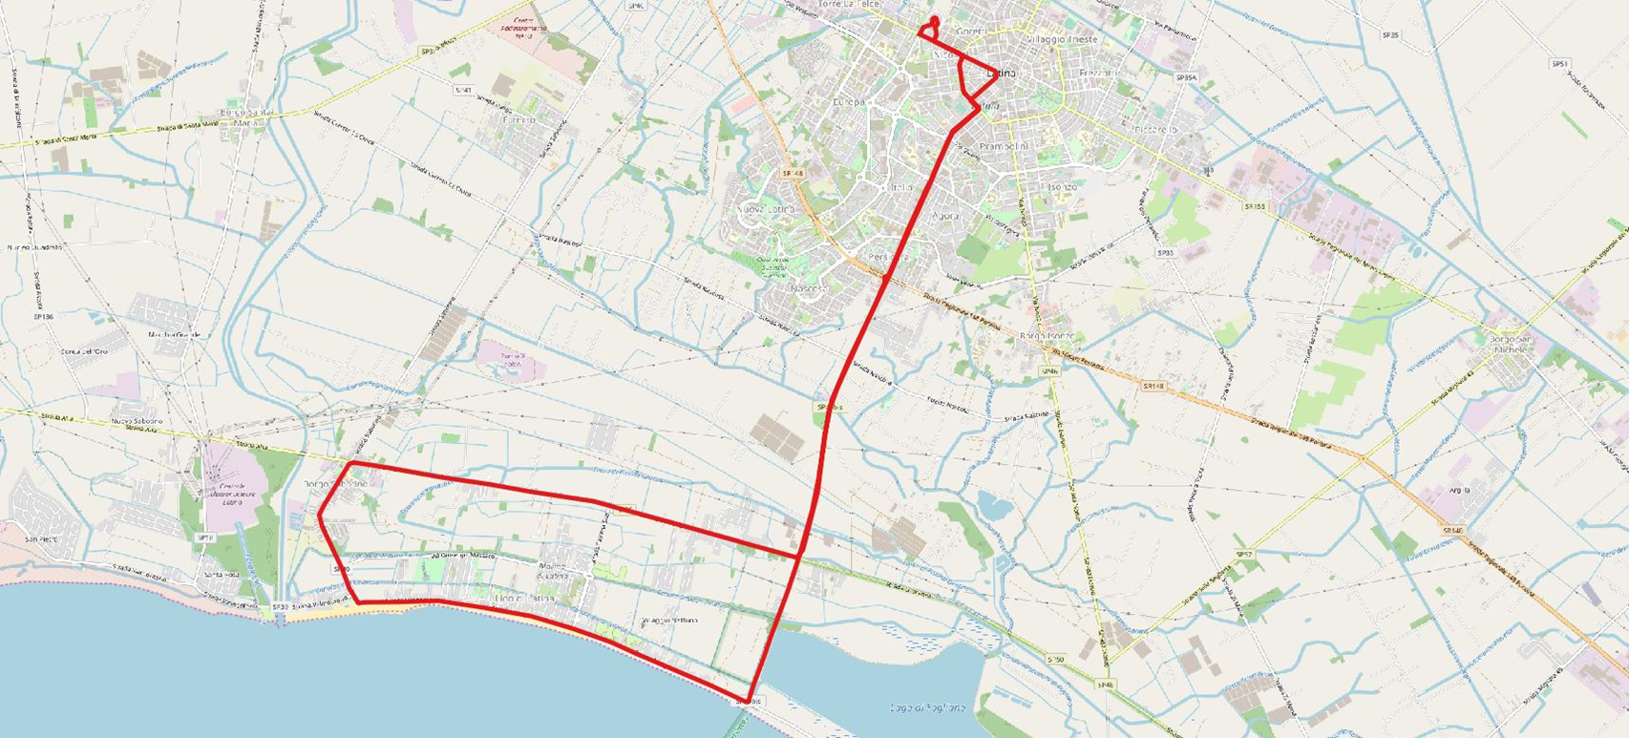
STAZIONE AUTOLINEE – VIA E. FILIBERTO – PIAZZA DEL POPOLO – VIA DUCA DEL MARE – PIAZZALE PRANPOLINI - VIA VOLTURNO - VIA GARIGLIANO – VIA S. AGOSTINO -VIA DEL LIDO-CAPOPORTIERE- LUNGOMARE-FOCE VERDE-BORGO SABOTINO-LITORANEA– VIA DEL LIDO – VIA S. AGOSTINO - VIA GARIGLIANIO – VIA VOLTURNO –PIAZZALE PRANPOLINI – VIALE V. VEANETO - VIA E. FILIBERTO – VIA ROMAGNOLI - STAZIONE AUTOLINEE
MARE 2
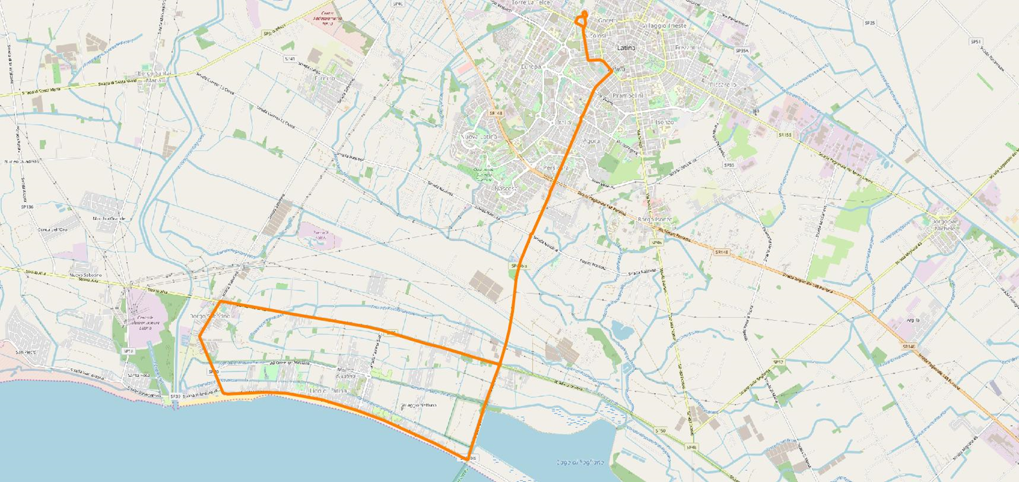
STAZIONE AUTOLINEE -VIA VILLAFRANCA – VIA DEI MILLE – PIAZZALE PRAMPOLINI - VIA VOLTURNO - VIA GARIGLIANO – VIA S. AGOSTINO - VIA DEL LIDO - CAPOPORTIERE – LUNGOMARE-FOCE VERDE-BORGO SABOTINO-LITORANEA- VIA DEL LIDO – VIA S. AGOSTINO - VIA GARIGLIANO –VIA VOLTURNO –PIAZZALE PRAMPOLINI –VIA DEI MILLE – VIAVILLAFRANCA - VIA ROMAGNOLI – STAZIONE AUTOLINEE
MARE 3 variante RIO MARTINO
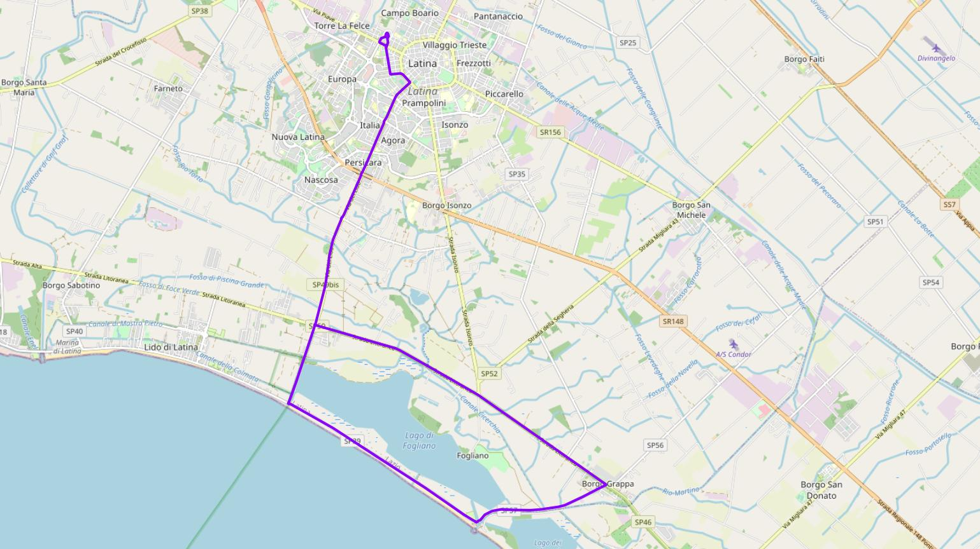
STAZIONE AUTOLINEE -VIA VILLAFRANCA – VIA DEI MILLE – PIAZZALE PRAMPOLINI - VIA VOLTURNO - VIA GARIGLIANO – VIA S. AGOSTINO - VIA DEL LIDO - CAPOPORTIERE –STRADA LUNGOMARE-RIO MARTINO-STRADA DEL MARE-BORGO GRAPPA-LITORANEA-VIA DEL LIDO – VIA S. AGOSTINO - VIA GARIGLIANO –VIA VOLTURNO –PIAZZALE PRAMPOLINI –VIA DEI MILLE – VIAVILLAFRANCA - VIA ROMAGNOLI – STAZIONE AUTOLINEE

